
ŠAKIŲ RAJONO SAVIVALDYBĖS JAUNIMO KŪRYBOS IR SPORTO CENTRAS
Biudžetinė įstaiga, V. Kudirkos g. 64, Šakiai, LT-71124, tel. (8345) 60187, el. p. jksc@takas.lt Duomenys kaupiami ir saugomi Juridinių asmenų registre, kodas 190824054, PVM mokėtojo kodas LT100006169918
2017 01 31
Svečiuose Šakių lopšelis-darželis „Berželis“

2017 m. sausio mėn. 27 d. Šakių lopšelio-darželio „Berželis“ priešmokyklinio amžiaus vaikų „Bitučių“ ir „Saulyčių“ grupės kartu su auklėtojomis O. Sakalauskiene, R. Žemaitiene, S. Naujokaitiene ir direktorės pavaduotoja ugdymui D. Kazakauskiene lankėsi Šakių jaunimo kūrybos ir sporto centre (toliau Šakių JKSC) su edukacine sporto programa.
Šakių JKSC direktorės pavaduotoja R. Mozūraitienė vaikus supažindino su Šakių JKSC sporto veikla, sporto galimybėmis vaikams ir suaugusiems, supažindino su sporto bazėmis - sporto sale, treniruoklių sale, baseinu, lauko krepšinio ir tinklinio aikštelėmis, lauko treniruokliu ir lauko daugiafunkcine dirbtinės dangos aikštele). Šakių JKSC krepšinio ir tinklinio būrelio mokytojas L. Linertas vaikams vedė judriuosius žaidimus ir ugdomuosius pratimus. Vaikai stengėsi tiksliai atlikti trenerio užduotis, komandas ir sportinius pratimus. Teigiamos emocijos ir šypsenos vaikų veiduose leido suprasti, kad treniruotė buvo smagi ir nuotaikinga. Vėliau vaikai turėjo galimybę stebėti Šakių krepšinio komandos „Vytis“ treniruotę.
Dėkojame Šakių lopšelio-darželio „Berželis“ administracijai ir grupių auklėtojoms už bendradarbiavimą ir vaikų fizinio aktyvumo skatinimą.
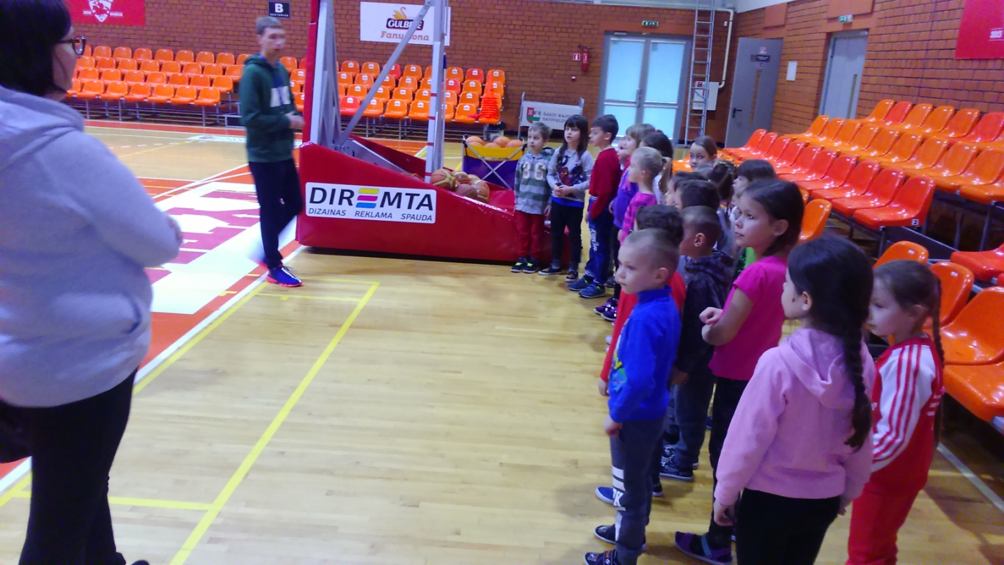

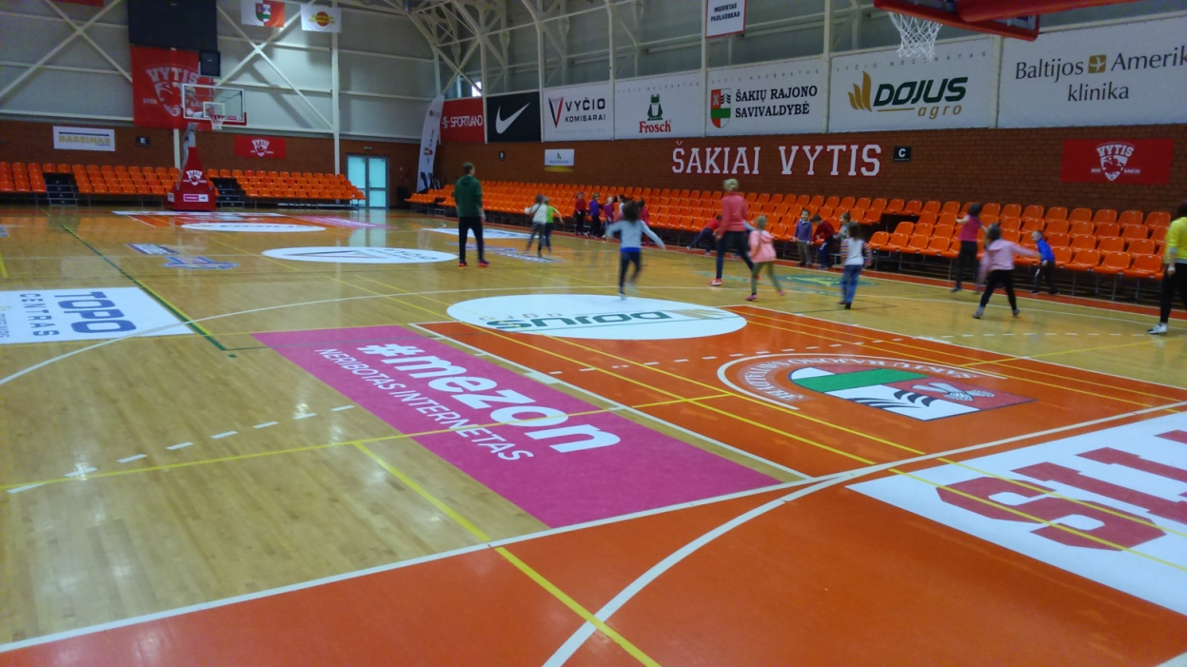
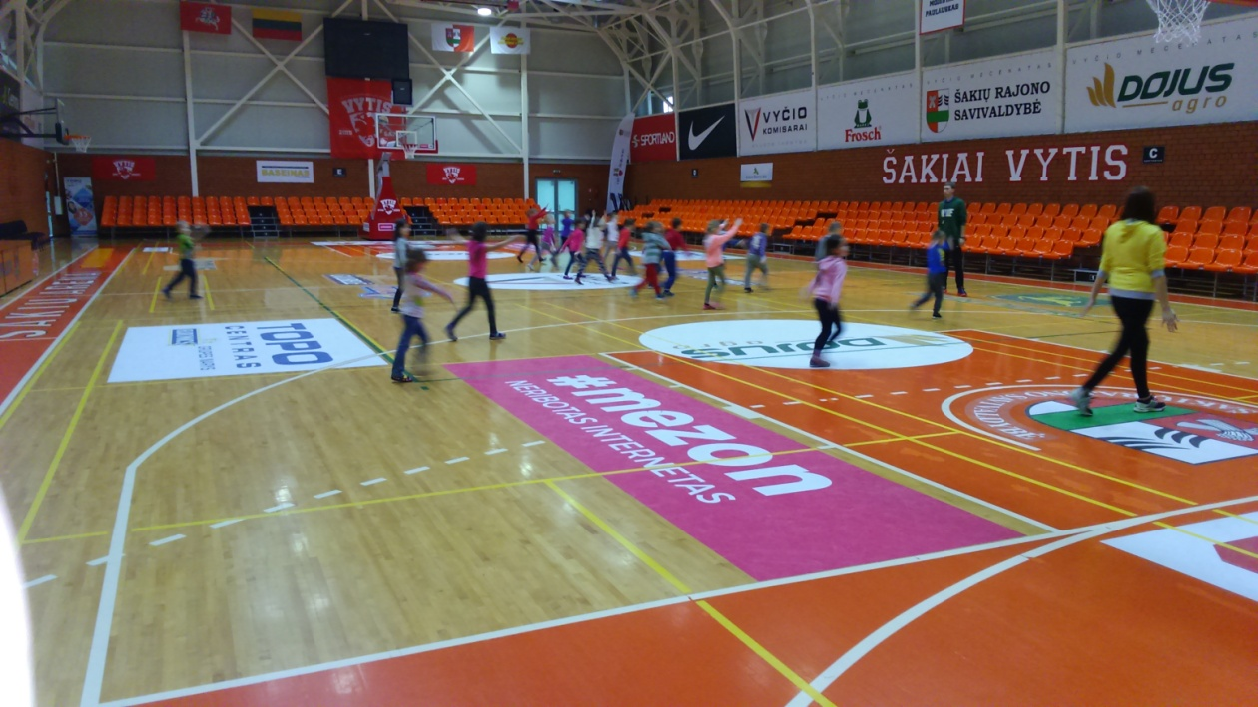

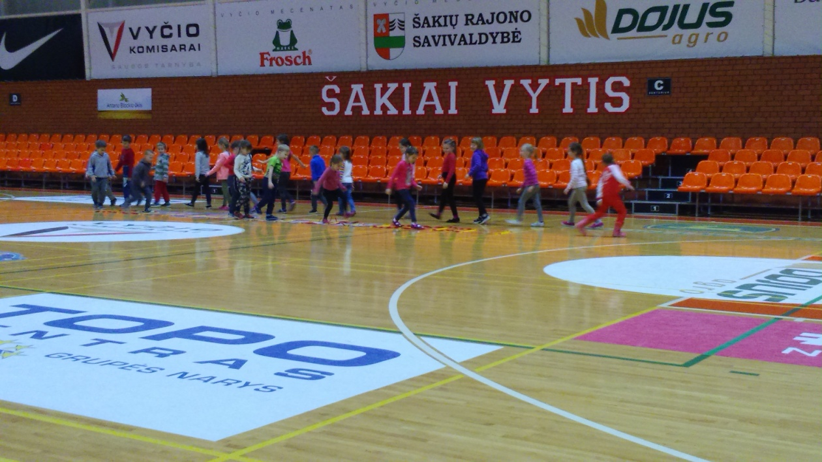
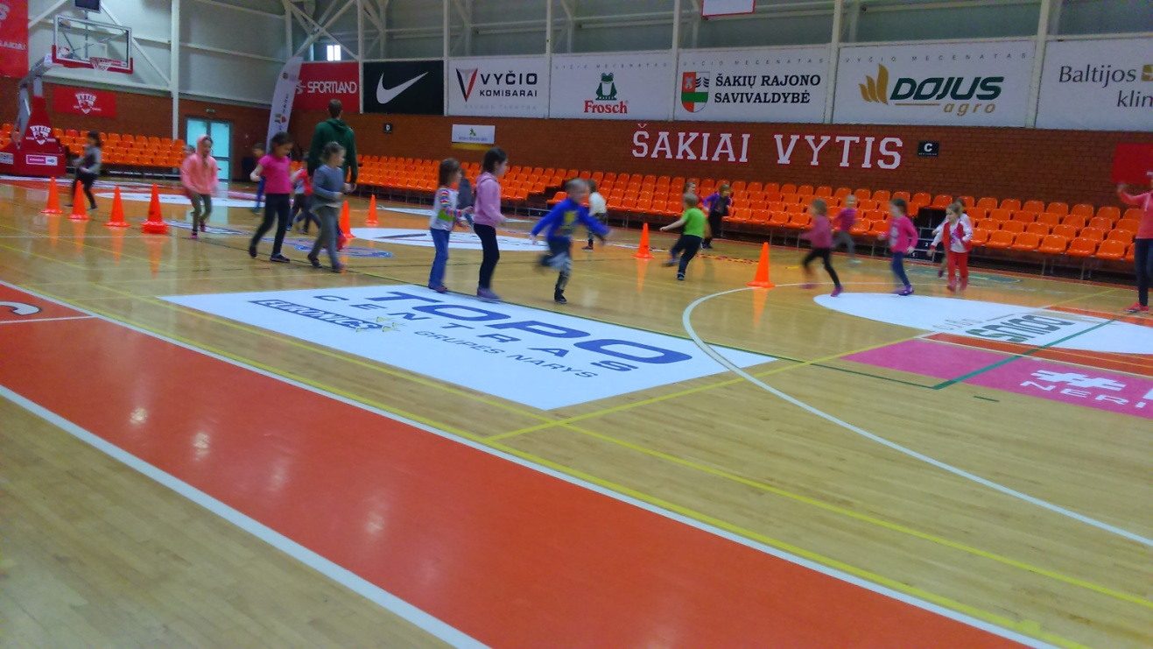
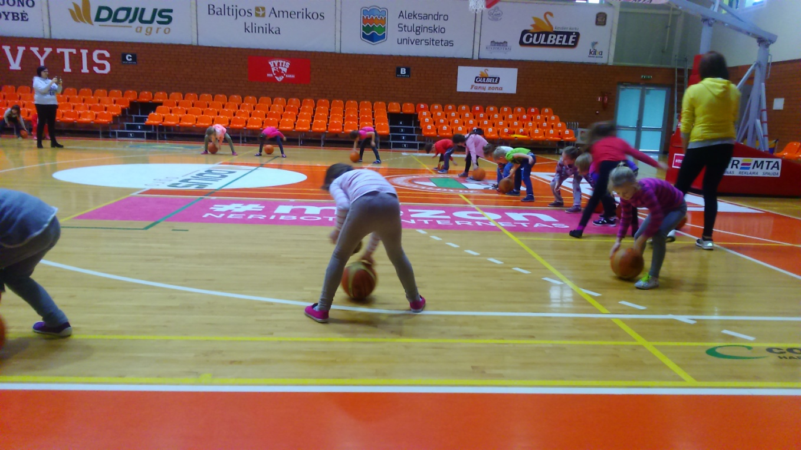
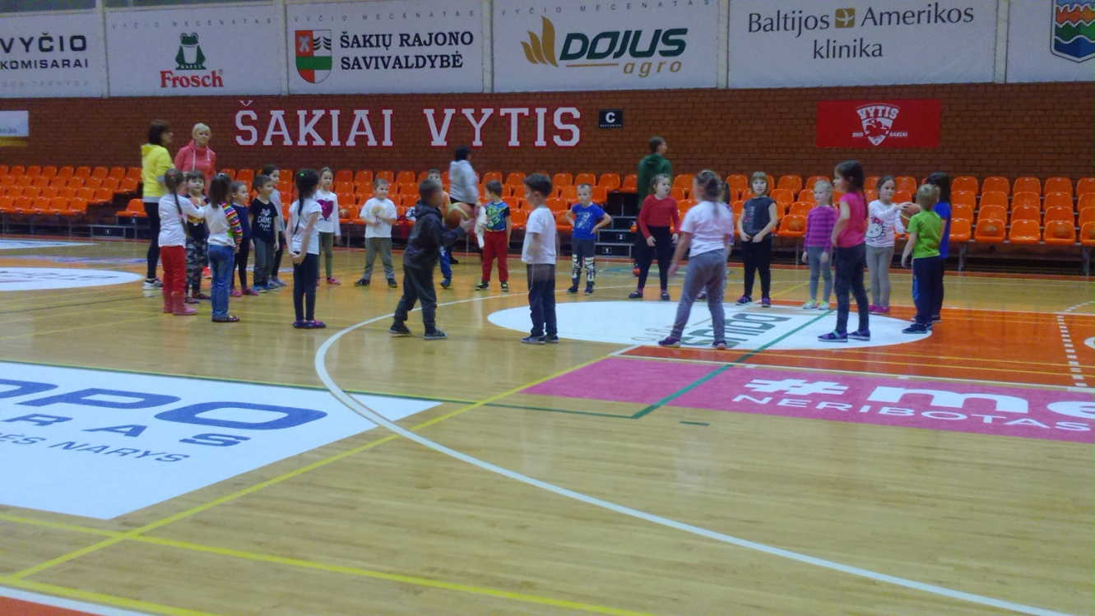
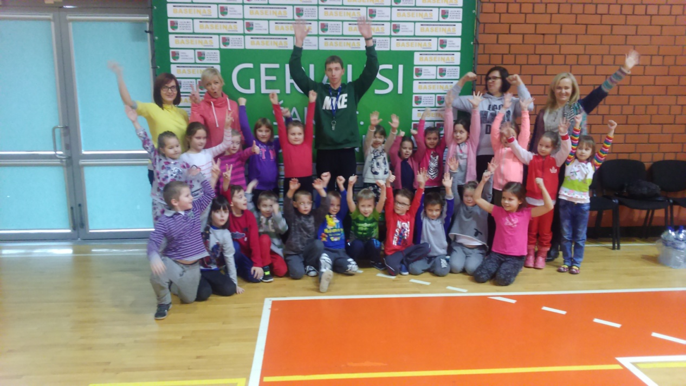
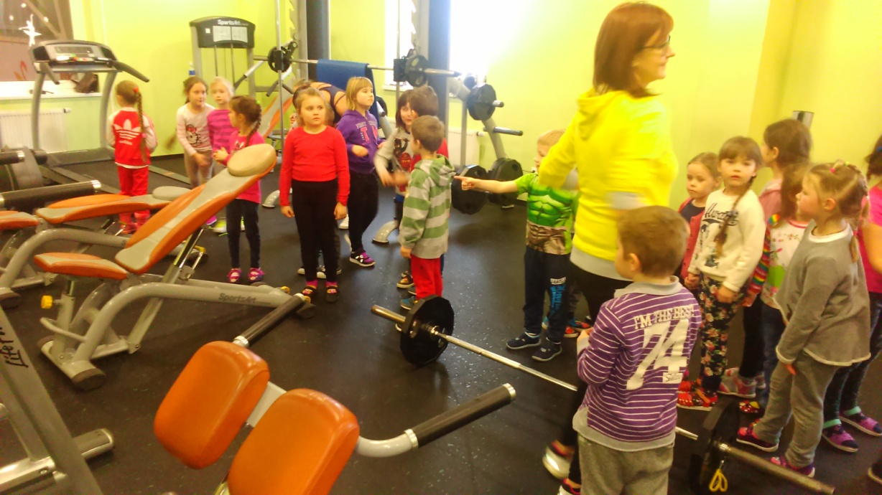
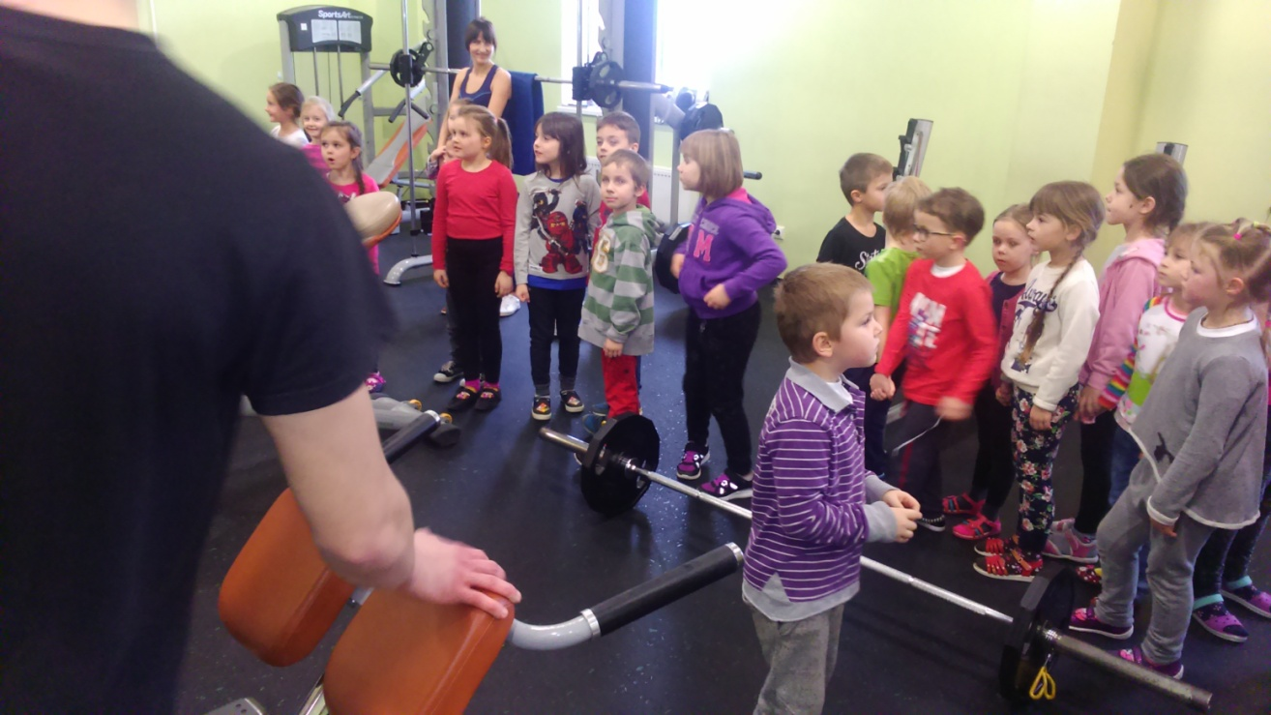
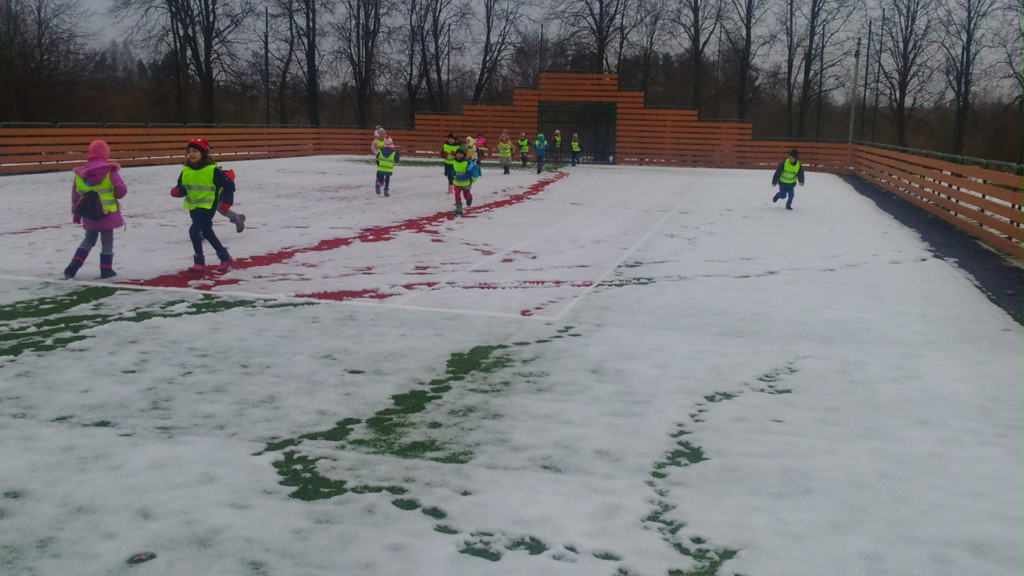

Šakių JKSC administracija

